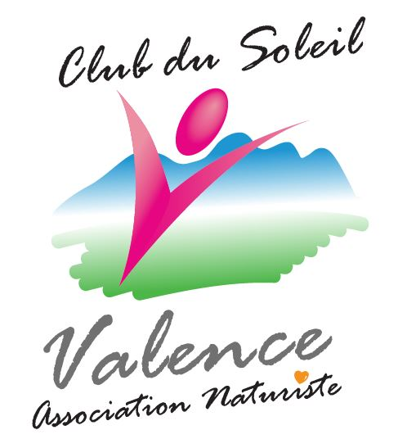 | Club du Soleil de Valence  1590 chemin de la Béraude  07800 GILHAC ET BRUZAC  club.soleil.valence@gmail.com  www.csvalence.fr    BULLETIN  N° 219 – Mai 2023

Le mot du président
Bonjour,

Ce mois d’avril a été très riche en participation, en évènements, en animations.
Malgré un début de printemps frais, Les Béraudiens ont été présents et actifs :
Visites, gâteaux, travaux et accueil de club invité.
La chance a été avec le club : la soirée concert avec Just Married Band ne va pas s’oublier de sitôt.
Le Club montre une belle vitalité, que cela continue.

Janick

Nos prochains rendez-vous

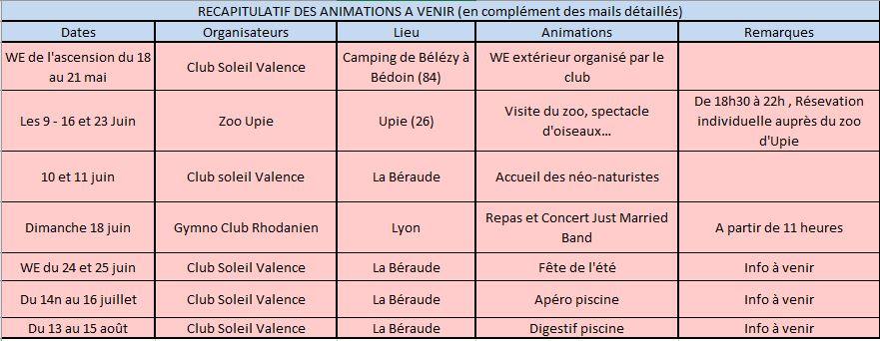

Pour plus de détails, merci de vous référer aux mails envoyés par le club ou ceux à venir.

Le pêle mêle des Animations
Le week-end du 15-16 avril

Randonnée et visite de Beauchastel
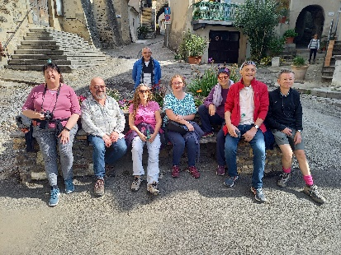 | 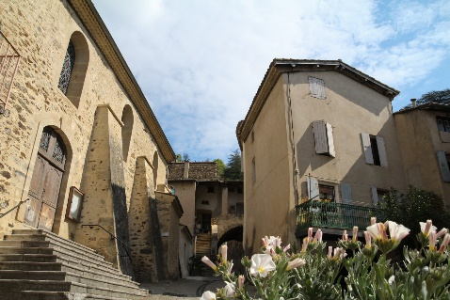 | 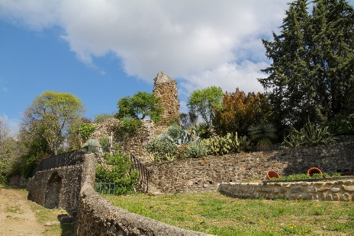

Concours desserts
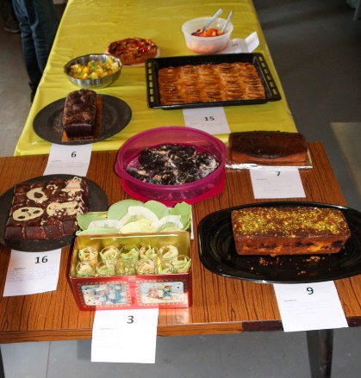 | Un buffet appétissant  Nous avons goûté tous les gâteaux, avons voté… et avons fait une bonne sieste pour faciliter la digestion !  Merci aux pâtissiers.

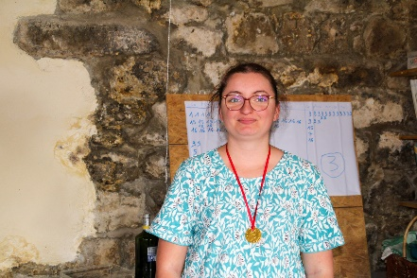 | 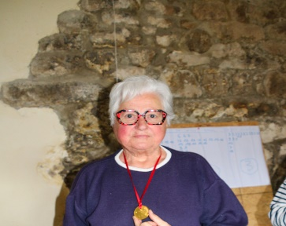 | 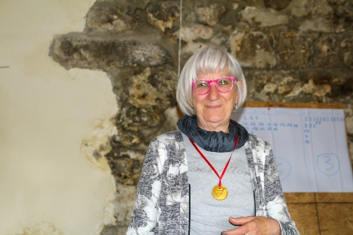

Et bravo à Claire gagnante du gâteau « le plus beau », à Maryse pour le gâteau « le meilleur » et à Dominique pour le gâteau « le plus original »

… Et la visite imprévue d’une salamandre
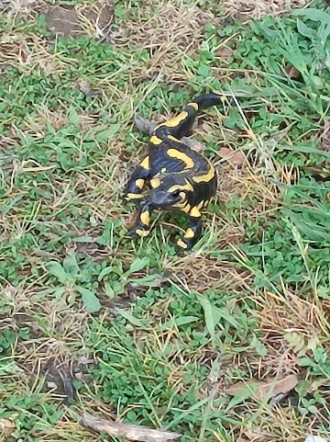

Le week-end du 29-30 avril et 1er mai
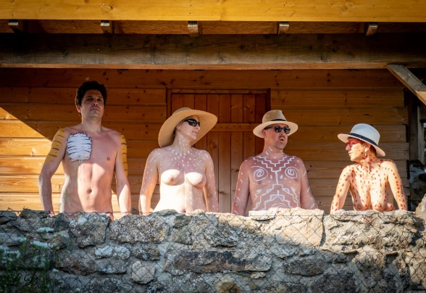 | Le body painting, art ludique et éphémère | 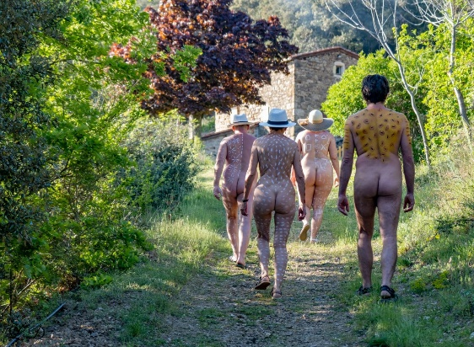

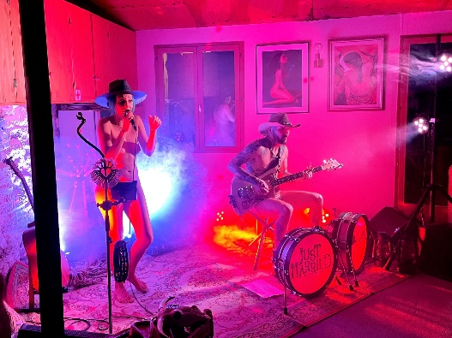 | Un grand merci au Just Married Band qui nous ont offert un super concert | 

La séquence Travaux

Merci d’avoir été nombreux à venir ce samedi 14 avril pour les traditionnels travaux d’entretien
Ratisser les terrains de pétanque, tronçonner pour élaguer et avoir du bois pour le sauna et le poêle parmi tant d’autres travaux
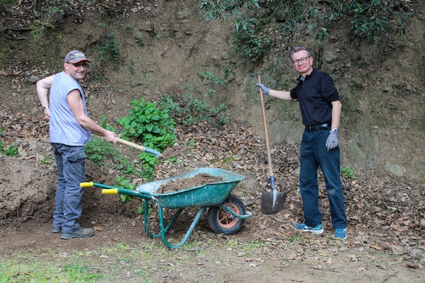 | 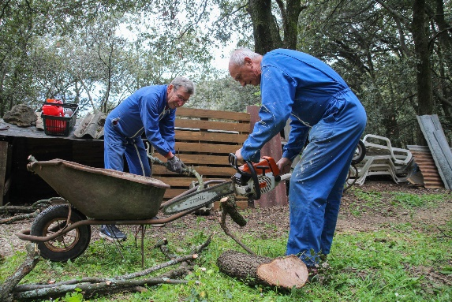

Nettoyer et refaire les joints de la piscine avant sa mise en eau
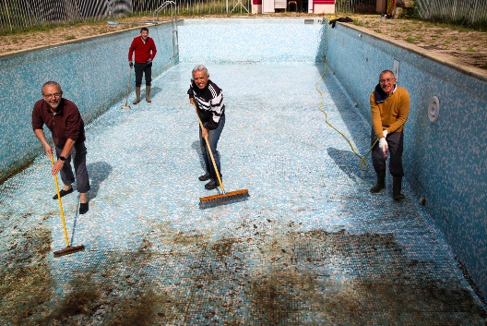 | 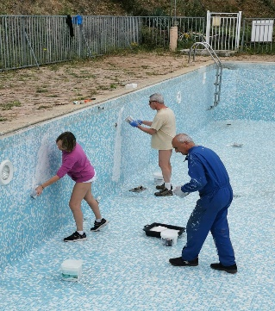 | 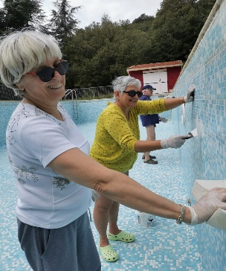

Rappel des coordonnées du club

Pour joindre par téléphone : 06.52.23.74.26
Pour tout article dans un prochain bulletin : club.soleil.valence@gmail.com

La communication est également possible par les différents groupes Wattsapp : Béraude infos, Béraude rando et Béraude Travaux.
Si vous désirez être ajoutés à l’une ou l’autre de ces listes, veuillez-nous le faire savoir par mail.
Attention, nous attirons votre attention sur le contenu de vos messages : ces groupes sont réservés aux informations en lien direct avec le naturisme, la vie du club et de la Béraude.

Également important : Si vous avez testé des campings ou plages naturistes sympas, faites-les connaitre et n’hésitez pas à partager et à envoyer sur la boite du club un petit commentaire pour le prochain bulletin.

